## Ngày soạn: 27/2/2023

**TUẦN 27**

**CHỦ ĐỀ 7: EM VỚI THIÊN NHIÊN VÀ MÔI TRƯỜNG**

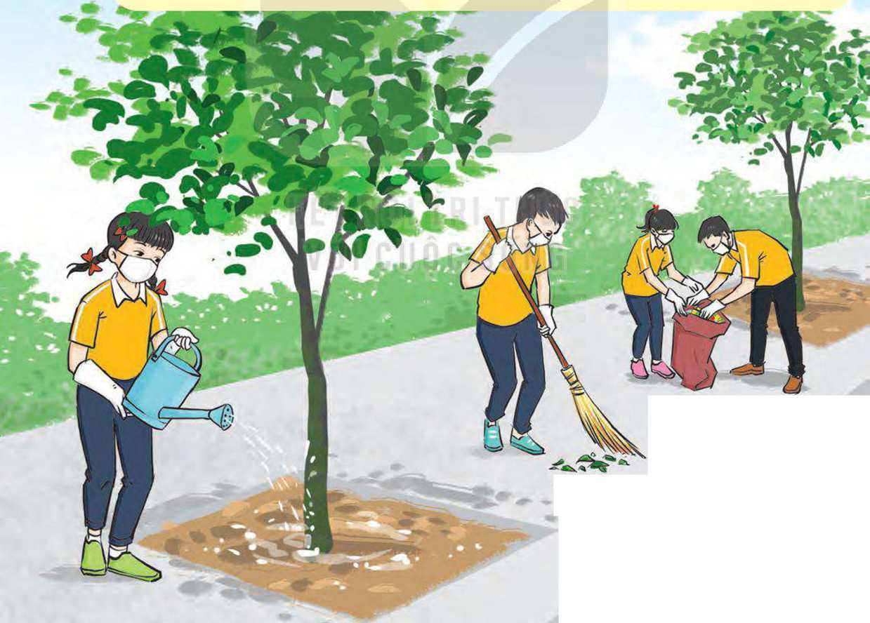

Sau chủ đề này, HS:

-Thiết kế được một số sản phẩm thể hiện sự hiểu biết, cảm xúc của bản thân sau chuyến tham quan cảnh quan thiên nhiên.

-Thực hiện được các hành vi, việc làm bảo vệ di tích, danh lam thắng cảnh tại những nơi đến tham quan.

-Tìm hiểu được ảnh hưởng của hiệu ứng nhà kính đến sự sống trên Trái Đất.

-Thực hiện được chiến dịch truyền thông bảo vệ môi trường thiên nhiên, giảm thiểu hiệu ứng nhà kính bằng các hình thức khác nhau.

-Rèn luyện năng lực hợp tác và giao tiếp, lập kế hoạch và tổ chức thực hiện, năng lực thích ứng với sự thay đổi; phẩm chất nhân ái, chăm chỉ, trách nhiệm.

# TIẾT 1: SINH HOẠT DƯỚI CỜ

# THỂ HIỆN HIỂU BIẾT VẼ BẢO VỆ MÔI TRƯỜNG, GIẢM THIỂU HIỆU ỨNG NHÀ KÍNH QUA TRÒ CHƠI "RUNG CHUÔNG VÀNG"

**I. MỤC TIÊU**

**1. Kiến thức**

Sau khi tham gia hoạt động này, HS:

-HS biết vận dụng những kiến thức, kinh nghiệm đã có về bảo vệ môi trường, giảm thiểu

hiệu ứng nhà kính để trả lời các câu hỏi được đặt ra trong trò chơi.

-Rèn luyện phẩm chất trách nhiệm.

**2. Năng lực:**

***- Năng lực chung:***

Giao tiếp, hợp tác, tự chủ, tự học, giải quyết vấn đề

***- Năng lực riêng:***

Hình thành được các kĩ năng: làm việc nhóm, thuyết trình.

**3. Phẩm chất:** - Phát triển phẩm chất nhân ái, trách nhiệm.

**II. THIẾT BỊ DẠY HỌC VÀ HỌC LIỆU**

**1. Đối với TPT, BGH và GV:**

-Địa điểm tổ chức chơi.

-Các câu hỏi trắc nghiệm khách quan nhiều lựa chọn về chủ đề “Bảo vệ môi trường, giảm thiểu hiệu ứng nhà kính” và đáp án.

-Máy chiếu, màn hình, micrô, quả chuông to bọc giấy trang kim màu vàng.

-Phần quà cho người chiến thắng.

-Cử MC.

**2. Đối với HS:**

-Ôn lại kiến thức về bảo vệ môi trường, giảm thiểu hiệu ứng nhà kính.

-Bảng con, phấn viết.

**III. TIẾN TRÌNH DẠY HỌC**

**A. HOẠT ĐỘNG KHỞI ĐỘNG (MỞ ĐẦU)**

**a. Mục tiêu:** Tạo tâm thế hứng thú cho học sinh và từng bước làm quen với giờ chào cờ.

**b. Nội dung:** HS ổn định vị trí chỗ ngồi, chuẩn bị chào cờ.

**c. Sản phẩm:** Thái độ của HS

**d. Tổ chức thực hiện:**

*- GV chủ nhiệm yêu cầu HS của lớp mình chuẩn chỉnh trang phục, ổn định vị trí, chuẩn bị làm lễ chào cờ.*

**B. HOẠT ĐỘNG HÌNH THÀNH KIẾN THỨC**

Hoạt động 1: Chào cờ, sơ kết thi đua tuần và phổ biến nhiệm vụ tuần mới

a. Mục tiêu:

HS hiểu được chào cờ là một nghi thức trang trọng thể hiện lòng yêu nước, tự hào dân tộc, và sự biết ơn đối với các thế hệ cha anh đã hi sinh xương máu để đổi lấy độc lập, tự do cho Tổ quốc, có ý nghĩa giáo dục sâu sắc, giúp mỗi học sinh biết đoàn kết để tạo nên sức mạnh, biết chia sẻ để phát triển.

**b. Nội dung:** HS hát quốc ca. TPT hoặc BGH nhận xét.

**c. Sản phẩm:** kết quả làm việc của HS và TPT.

**d. Tổ chức thực hiện:**

- HS điều khiển lễ chào cờ.

- Lớp trực tuần nhận xét thi đua.

- TPT hoặc đại diện BGH nhận xét bổ sung và triển khai các công việc tuần mới.

Hoạt động 2: Sinh hoạt theo chủ đề: Trò chơi "Rung chuông vàng"

a. Mục tiêu:

-HS biết vận dụng những kiến thức, kinh nghiệm đã có về bảo vệ môi trường, giảm thiểu

hiệu ứng nhà kính để trả lời các câu hỏi được đặt ra trong trò chơi.

-Rèn luyện phẩm chất trách nhiệm

**b. Nội dung:** Trò chơi rung chuông vàng

c Sản phẩm: HS trình bày

**d. Tổ chức thực hiện:**

-MC nêu cách chơi và luật chơi.

MC lần lượt đọc từng câu hỏi trắc nghiệm khách quan nhiều lựa chọn về chủ đề, đổng thời chiếu cầu hỏi lên màn hình để HS dễ theo dõi.

-Sau mỗi cầu hỏi, HS có 30 giây để suy nghĩ, ghi đáp án lên bảng con và gio’ lên.

-MC đọc đáp án đúng. HS có đáp án đúng ngồi lại chơi tiếp, HS có đáp án sai phải đi ra ngoài.

-Cứ như vậy trò chơi tiếp tục, những người còn ngồi lại đến cuối cùng là những người thắng cuộc sẽ được lên sân khấu rung chuông vàng và nhận phần quà của nhà trường.

**ĐÁNH GIÁ**

Một số HS chia sẻ cảm xúc và thu hoạch sau khi tham gia trò chơi.

**C. HOẠT ĐỘNG TIẾP NỐI**

**a. Mục tiêu:** HS biết vận dụng những kiến thức, kinh nghiệm đã có về bảo vệ môi trường, giảm thiểu

hiệu ứng nhà kính

**b. Nội dung:** bảo vệ môi trường, giảm thiểu hiệu ứng nhà kính

**c. Sản phẩm:** kết quả làm việc của HS.

**d. Tổ chức thực hiện:**

HS chia sẻ cảm xúc và thu hoạch sau khi tham gia trò chơi.

# TIẾT 2. HOẠT ĐỘNG GIÁO DỤC THEO CHỦ ĐỀ

**Kiểm tra định kì giữa học kì II.**

**I. MỤC TIÊU:**

**1. Về kiến thức:**

- Nội dung kiến thức trong chủ đề 6, 7 và 8.

**Đánh giá năng lực thích ứng với cuộc sống của HS, thể hiện ở các chức năng năng:**

-Lựa chọn và thực hiện được cách ứng xử thể hiện kĩ năng lắng nghe tích cực người thân trong gia đình.

-Lựa chọn và thực hiện được kĩ năng giao tiếp, ứng xử có văn hoá và tôn trọng sự khác biệt.

-Lựa chọn và thực hiện được cách ứng xử phù hợp để bảo vệ di tích, danh lam thắng cảnh ở địa phương

**2. Về năng lực:**

- Biết vận dụng kiến thức đã học vào việc giải quyết các vấn đề.

**3. Về phẩm chất:**

- Có ý thức tự giác làm bài một cách trung thực, không quay cóp

**II. HÌNH THỨC KIỂM TRA, ĐÁNH GIÁ**

Bài thực hành theo nhóm.

**III.NỘI DUNG KIỂM TRA, ĐÁNH GIÁ**

Chọn 1 trong 3 tình huống đã cho, xây dựng kịch bản và sắm vai thể hiện cách giao tiếp,  
ứng xử phù hợp trong tình huống đó.

*-Tình huống 1:* Sáng chủ nhật tuần này Lan muốn cùng đi dã ngoại với một nhóm bạn.  
Nhưng khi Lan xin phép thì không được mẹ đồng ý vì lo đường xa và không an toàn.

*-Tình huống 2:* Lớp Giang có một bạn HS mới chuyển đến. Bạn ấy có nước da đen và nói  
giọng địa phương nên thường bị một số bạn trong lớp trêu chọc.

*-Tình huống 3:* Huy và Mạnh cùng đi tham quan một danh lam thắng cảnh ở địa phương.  
Huy muốn ghi lại kỉ niệm của hai bạn tại danh lam thắng cảnh nên định khắc tên của mình  
và bạn lên trên thân một cầy cổ thụ.

***Lưu ý:*** Thời gian sắm vai cho mỗi nhóm là 5 – 8 phút.

**GỢI Ý ĐÁP ÁN**

*-Tình huống 1:* Lan cần bình tĩnh lắng nghe mẹ nói để hiểu lí do vì sao mẹ không đổng ý,  
sau đó sẽ lựa lời thuyết phục mẹ. Nếu mẹ vẫn không đổng ý thì nhờ mẹ tư vấn lựa chọn địa  
điểm dã ngoại gần và an toàn hơn.

*-Tình huống 2:* Giang nên khuyên ngăn các bạn trong lớp không nên trêu chọc bạn, phải  
tôn trọng những điềm khác biệt của bạn.

*-Tình huống 3:* Mạnh nên ngăn Huy lại và có thể cùng bạn làm một hành động kỉ niệm  
tình bạn có ý nghĩa hơn tại danh lam thắng cảnh, ví dụ như: nhặt rác, nhắc nhở các du khách  
bỏ rác vào thùng,...

IV.HƯỚNG DẪN ĐÁNH GIÁ

|  |  |  |  |
| --- | --- | --- | --- |
| **Tiêu chí** | **Chỉ báo** | **Đạt** | **Chưa đạt** |
| Xây dựng kịch bản | 1. Xây dựng được kịch bản đúng chủ để. |  |  |
| 2. Kịch bản logic, hấp dẫn. |  |  |
| 3. Lựa chọn được cách ứng xử phù hợp. |  |  |
| Thực hiện sắm vai | 4. Thể hiện được cách ứng xử phù hợp. |  |  |
| 5. Có sự hợp tác, phối hợp nhịp nhàng giữa các thành viên trong nhóm. |  |  |
| 6. Đảm bảo thòi gian quy định. |  |  |

Đạt: HS đạt được từ 4 chỉ báo trở lên.

Chưa đạt: HS chỉ đạt được từ 3 chỉ báo trở xuống.

# TIẾT 3: SINH HOẠT LỚP

**Các nhóm chuẩn bị cho việc truyền thông bảo vệ môi trường thiên nhiên, giảm thiểu hiệu ứng nhà kính trước toàn trường.**

**I. MỤC TIÊU**

**1. Kiến thức**

-HS luyện tập được một số kĩ năng truyền thông cần thiết, đổng thời chuẩn bị được một số  
phương tiện, công cụ cần thiết để truyền thông bảo vệ môi trường, giảm thiểu hiệu ứng nhà kính  
theo kế hoạch đã xây dựng.

**2. Năng lực:**

***- Năng lực chung:***

+Giao tiếp, hợp tác, tự chủ, tự học, giải quyết vấn đề

***- Năng lực riêng:***

-Làm sản phẩm

**3. Phẩm chất:** Yêu thích thiên nhiên.

**II. THIẾT BỊ DẠY HỌC VÀ HỌC LIỆU**

**1. Đối với GV:**

- Nội dung liên quan buổi sinh hoạt lớp.

- Kế hoạch tuần mới

**2. Đối với HS:**

- Bản sơ kết tuần

- Kế hoạch tuần mới.

**III. TIẾN TRÌNH DẠY HỌC**

**A. HOẠT ĐỘNG KHỞI ĐỘNG (MỞ ĐẦU)**

**a. Mục tiêu:**

Tạo tâm thế hứng thú cho học sinh khi vào giờ sinh hoạt lớp

**b. Nội dung:**

HS ổn định nề nếp, chuẩn bị sinh hoạt lớp.

**c. Sản phẩm:** Thái độ của HS

**d. Tổ chức thực hiện:**

*- GV chủ nhiệm yêu cầu HS của lớp ổn định vị trí, chuẩn bị sinh hoạt lớp*

**B. HOẠT ĐỘNG HÌNH THÀNH KIẾN THỨC**

**Hoạt động 1: Sơ kết tuần**

**a. Mục tiêu:** HS biết các hoạt động trong tuần học và xây dựng kế hoạch tuần mới

**b. Nội dung:** Cán bộ lớp nhận xét

**c. Sản phẩm:** kết quả làm việc của HS.

**d. Tổ chức thực hiện:**

- GV yêu cầu ban cán sự lớp điều hành lớp tự đánh giá và sơ kết tuần, xây dựng kế hoạch tuần mới.

**Hoạt động 2: Sinh hoạt theo chủ đề**

**a. Mục tiêu:**

-HS luyện tập được một số kĩ năng truyền thông cần thiết, đổng thời chuẩn bị được một số  
phương tiện, công cụ cần thiết để truyền thông bảo vệ môi trường, giảm thiểu hiệu ứng nhà kính  
theo kế hoạch đã xây dựng.

**b. Nội dung:** Tìm hiểu vể ảnh hưởng của hiệu ứng nhà kính đến sự sống trên Trái Đất và biện pháp khắc phục.

**c. Sản phẩm:** kết quả của HS.

**d. Tổ chức thực hiện:**

-HS làm việc theo nhóm, luyện tập kĩ năng truyển thông và chuẩn bị các phương tiện,  
công cụ cẩn thiết theo kế hoạch truyền thông mà nhóm đã xây dựng.

-Trong khi các nhóm luyện tập và chuẩn bị, GV đi đến từng nhóm, quan sát, động viên,  
góp ý, hỗ trợ các em nếu cần thiết.

-Có thể mời một vài nhóm lên trình bày thử trước lớp để thảo luận, rút kinh nghiệm chung.

**C. HOẠT ĐỘNG NỐI TIẾP**

**a. Mục tiêu:** HS trình bày được kết quả tìm hiểu vể ảnh hưởng của hiệu ứng nhà kính đến sự sống trên Trái Đất và biện pháp khắc phục.

**b. Nội dung:** trình bày kết quả điều tra, tìm hiểu được trước lớp, có kèm theo tranh ảnh, video clip, bài báo,... minh hoạ.

**c. Sản phẩm:** kết quả của HS

**d. Tổ chức thực hiện:**

**-** GV yêu cầu HS thực hiện :

Thảo luận, bình luận, góp ý sau phần trình bày của mỗi nhóm.

**IV. KẾ HOẠCH ĐÁNH GIÁ**

|  |  |  |  |
| --- | --- | --- | --- |
| **Hình thức đánh giá** | **Phương pháp**  **đánh giá** | **Công cụ đánh giá** | **Ghi Chú** |
| - Thu hút được sự tham gia tích cực của người học  - Tạo cơ hội thực hành cho người học | - Sự đa dạng, đáp ứng các phong cách học khác nhau của người học  - Hấp dẫn, sinh động  - Thu hút được sự tham gia tích cực của người học  - Phù hợp với mục tiêu, nội dung | - ý thức, thái độ của HS |  |

**V. HỒ SƠ DẠY HỌC** *(Đính kèm các phiếu học tập/bảng kiểm....)*